【巩固练习】
一.选择题
1.（2016春·安陆市期末）下列各组数中，能构成直角三角形的是（ ）
A．4，5，6 B．1，1，, C．6，8，11 D．5，12，23
2. 在直角坐标系中，点（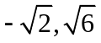）到原点的距离为（ ）
A．-8 B．8 C.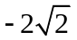 D.
3.下列线段不能组成直角三角形的是( )．
A. 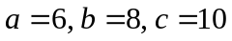 B.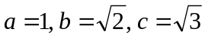
C. 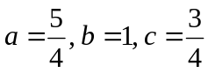 D.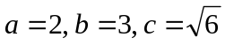
4.下面各选项给出的是三角形中各边的长度的平方比，其中不是直角三角形的是( )．
A.1∶1∶2 B.1∶3∶4
C.9∶25∶26 D.25∶144∶169
5．已知三角形的三边长为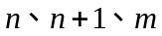(其中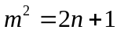)，则此三角形( )．
A.一定是等边三角形 B.一定是等腰三角形
C.一定是直角三角形 D.形状无法确定
6．三角形的三边长分别为 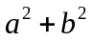、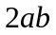、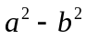（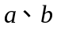都是正整数），则这个三角形是（ ）
A．直角三角形 B． 钝角三角形 C．锐角三角形 D．不能确定
二.填空题
7．若一个三角形的三边长分别为6，8，10，则这个三角形中最短边上的高为______．
8.（宁海县期中）观察下面几组勾股数，并寻找规律：
①4，3，5；
②6，8，10；
③8，15，17；
④10，24，26；
请你根据规律写出第⑤组勾股数是 ．
9.（2016春·镇赉县期末）已知a、b、c是三角形的三边长，如果满足
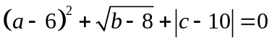，则三角形的形状是 .
10．在△ABC中，若其三条边的长度分别为9、12、15，则以两个这样的三角形所拼成的四边形的面积是 ．
11．若一个三角形的三边之比为5：12：13，且周长为60，则它的面积为 ．
12．如图，AB＝5，AC＝3，BC边上的中线AD＝2，则△ABC的面积为______．
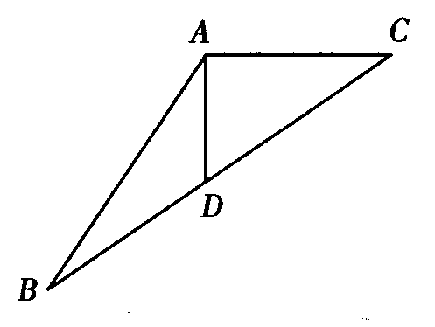

三.解答题
13．已知：如图，四边形ABCD中，AB⊥BC，AB＝1，BC＝2，CD＝2，AD＝3，求四边形ABCD的面积．
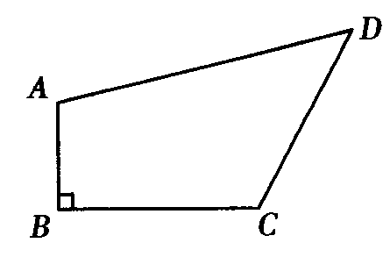

14．（金东区校级期末）如图，四边形ABCD中，AB=20，BC=15，CD=7，AD=24，∠B=90°，求证：∠A+∠C=180°．
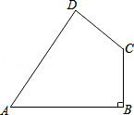
15.在B港有甲、乙两艘渔船，若甲船沿北偏东60°方向以每小时8海里的速度前进，乙船沿南偏东某个角度以每小时15海里的速度前进，2小时后，甲船到M岛，乙船到P岛，两岛相距34海里，你知道乙船是沿哪个方向航行的吗?

【答案与解析】
一.选择题
1.【答案】B；
【解析】解：A、（4）²+（5）²≠（6）²，不能构成直角三角形，故A错误；
B、1²+1²=（）²，能构成直角三角形，故B正确；
C、6²+8²≠11²，不能构成直角三角形，故C错误；
D、5²+12²≠23²，不能构成直角三角形，故D错误．
故选：B．
2.【答案】D；
【解析】点（）到原点的距离为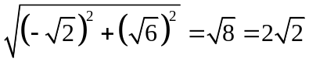.
3.【答案】D；
【解析】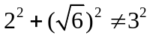.
4.【答案】C；
5.【答案】C；
【解析】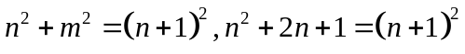，满足勾股定理的逆定理.
6.【答案】A；
【解析】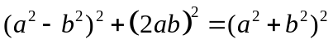，满足勾股定理的逆定理.
二.填空题
7.【答案】8；
【解析】三角形是直角三角形，最短边上的高为另一条直角边8.
8.【答案】12，35，37；
【解析】解：观察前4组数据的规律可知：第一个数是2（n+1）；第二个是：n（n+2）；第三个数是：（n+1）²+1．
所以第⑤组勾股数是12，35，37．
故答案为：12，35，37．
9.【答案】直角三角形；
10．【答案】108；
【解析】△ABC是直角三角形.
11.【答案】120；
【解析】这个三角形是直角三角形，设三边长为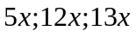，
则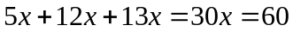，解得，它的面积为
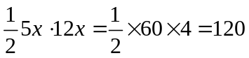.
12．【答案】6；
【解析】延长AD到E，使DE＝AD，连结BE，可得△ABE为Rt△．
三.解答题
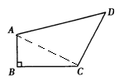
13．【解析】
解：连接AC，在Rt△ABC中，AC＝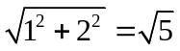；
因为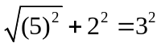，即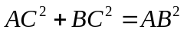
所以△ACD为直角三角形.
四边形ABCD的面积为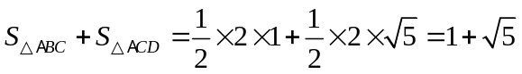.
14.【解析】
证明：连接AC．
∵AB=20，BC=15，∠B=90°，
∴由勾股定理，得AC²=20²+15²=625．
又CD=7，AD=24，
∴CD²+AD²=625，
∴AC²=CD²+AD²，
∴∠D=90°．
∴∠A+∠C=360°﹣180°=180°．
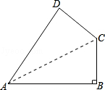
15．【解析】
解：由题意：BM＝2×8＝16，BP＝2×15＝30，MP＝34
因为
所以△BMP满足勾股定理的逆定理，△BMP为直角三角形.
因为甲船沿北偏东60°方向航行，则乙船沿南偏东30°方向航行.

